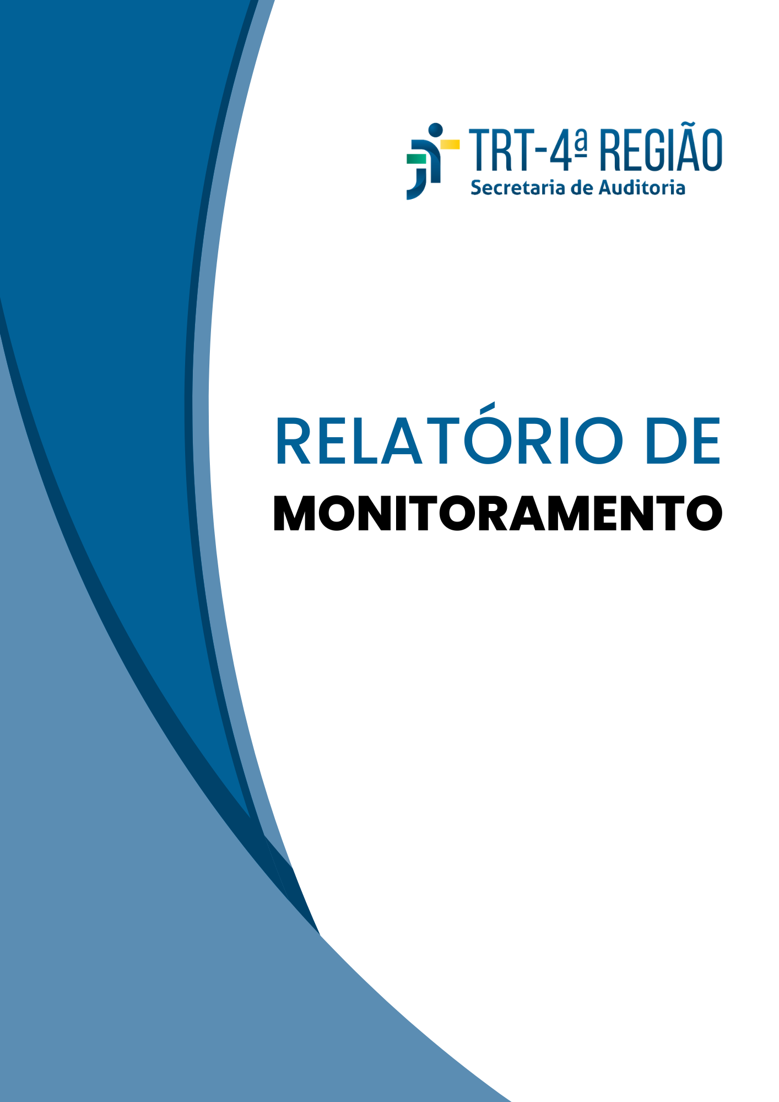
AUDITORIA NAS CONTAS ANUAIS DE 2021

3º CICLO

MAIO/2025
RELATÓRIO DE MONITORAMENTO

RELATÓRIO DE MONITORAMENTO

AUDITORIA NAS CONTAS ANUAIS DE 2021

Unidade auditada

Relatório nº

PROAD nº

Objeto da auditoria
Tribunal Regional do Trabalho da 4ª Região

04/2021

5500/2021

As situações patrimonial, financeira e orçamentária, bem como outros elementos que são avaliados ou mensurados e reconhecidos pela Administração do TRT4, apresentados nas demonstrações contábeis, compostas pelo balanço patrimonial, balanço orçamentário, balanço financeiro, demonstração dos fluxos de caixa, demonstração das mutações no patrimônio líquido e demonstração das variações patrimoniais; e as atividades, operações ou transações e atos de gestão dos responsáveis subjacentes a essas demonstrações.
Emitir relatório e certificado de auditoria com opiniões sobre:
a)

Objetivo da auditoria b)
se as demonstrações contábeis do TRT4 referentes ao exercício de 2021 refletem adequadamente, em todos os aspectos relevantes, a posição patrimonial, financeira e orçamentária do órgão em 31.12.2021, de acordo com as práticas contábeis adotadas no Brasil aplicadas ao setor público; e

se as atividades, operações ou transações e atos de gestão relevantes dos responsáveis subjacentes às demonstrações acima referidas estão em conformidade, em todos os aspectos relevantes, com as leis e regulamentos aplicáveis e com os princípios de administração pública que regem a gestão financeira responsável e a conduta de agentes públicos.
Ciclo de monitoramento

Integrantes do monitoramento
3º Ciclo

Thiago da Silva Prusokowski, Ruben Fehse Neto (Auditor
Responsável) e Carolina Feuerharmel Litvin (Supervisora).

2
RELATÓRIO DE MONITORAMENTO

ANÁLISE DO ATENDIMENTO DAS RECOMENDAÇÕES/SUGESTÕES

SUGESTÃO S2

SUGERE-SE que este Tribunal, a fim de melhorar a compreensão por parte dos usuários das informações referentes às transações subjacentes às demonstrações contábeis, avalie a conveniência e a oportunidade de padronizar o preenchimento do campo de observação dos documentos contábeis, em conformidade com a norma de contabilidade Interpretação Técnica ITG 2000, que estabelece critérios e procedimentos para serem adotados para escrituração contábil de fatos patrimoniais da entidade.

Providências adotadas pela gestão:

A presente sugestão foi elaborada em decorrência da oportunidade de melhoria OM2. Padronização do campo “Observação” dos documentos contábeis, do Relatório de Auditoria nº 04/2021. Tal sugestão objetiva aprimorar as características qualitativas da informação contábil, a partir da inserção de dados mais completos que permitam aos usuários da informação identificar a natureza das transações registradas nas demonstrações contábeis do TRT4 e a documentação pertinente.
No exercício de 2024, houve avanço no registro de restrições na Conformidade de Gestão quanto à insuficiência das informações inseridas no campo “Observação” de documentos contábeis registrados no Siafi (documentos nºs 81, 84, 91, 96, 100, 104, 108, 112, 115, 122, do PROAD nº 3966/2022).
Além disso, foram encaminhadas oito mensagens (documentos nºs 86, 87, 98, 102, 106, 110, 114, 117 do PROAD nº 3966/2022), via e–mail da Divisão de Conformidade, informando as restrições na Conformidade de Gestão do mês de referência e detalhando alguns requisitos mínimos a serem incluídos no campo “Observação” de documento hábil no Siafi. Essas orientações foram direcionadas tanto às áreas responsáveis pelos lançamentos quanto ao Ordenador de Despesas do TRT4 e incluem: a) número do processo administrativo relacionado ao lançamento contábil; b) a motivação (histórico); c) o número de referência (documento fiscal e/ou contrato ou outra referência) e; d) competência do lançamento.

Análise da Secretaria de Auditoria:

A área auditada adotou sistema de comunicação mensal por meio de mensagem eletrônica para as áreas responsáveis pelos registros contábeis, em que informa as restrições de conformidade registradas no período e orienta quanto à forma apropriada de preencher o campo “Observação”, dando ciência, ainda, ao Ordenador de Despesa. Essa iniciativa representa avanço significativo nos controles internos da área auditada.
Além disso, nota-se uma evolução igualmente significativa no preenchimento do campo “Observação” dos documentos contábeis do TRT4, os quais são mais completos e detalhados em comparação aos realizados em exercícios anteriores. Informações como o PROAD, o respectivo documento (folha), a competência, o objeto e o fato contábil são comumente encontradas nos documentos contábeis registrados ao longo de 2024.

3
RELATÓRIO DE MONITORAMENTO

Diferentemente do que ocorria em 2021 e 2023, não foram identificados documentos cujas observações se limitassem a números ou códigos sem qualquer referência ao fato contábil registrado (por exemplo, documentos contábeis 2021NS00186 e 2023N000126) – situações que ensejaram a formulação da presente sugestão.
Considerando o esforço da Administração ao padronizar o preenchimento do campo de “Observação” dos documentos contábeis e a melhora significativa das informações constantes nesses documentos, a equipe de monitoramento considera que as principais falhas que deram origem a essa sugestão foram solucionadas no exercício de 2024. Assim, tendo em vista que a Administração adotou controles para monitorar e corrigir os erros, conclui-se que a presente sugestão se encontra IMPLEMENTADA.

Evidências:

● PROAD nº 3966/2022;
● Campo “Observação” das Notas de Lançamento (NS) registradas em 2024 pelo TRT4.

Conclusão:

Implementada: quando a unidade auditada realizou as ações consideradas necessárias e suficientes pela equipe de auditoria para o atendimento da recomendação/sugestão ou implementou solução alternativa que resolveu a desconformidade encontrada.

Benefícios da implementação da recomendação/sugestão:

● Melhora das características qualitativas da informação contábil; ● Padronização dos lançamentos contábeis;
● Maior clareza e compreensão das transações subjacentes às demonstrações contábeis por parte de seus usuários;
● Aprimoramento do controle interno da unidade responsável pelos lançamentos contábeis no Siafi;
● Aperfeiçoamento do controle interno realizado pela Divisão de Conformidade.

Destaca-se que o Programa de Qualidade de Auditoria da Justiça do Trabalho de Primeiro e Segundo Graus (PQA-JT), instituído pela Resolução CSJT nº 371/2023, inclui o indicador de desempenho nº 5 – Atendimento pela gestão das deliberações decorrentes de auditoria. Para esse indicador, apurado anualmente, a meta estipulada pelo CSJT é que 70% das deliberações decorrentes de auditorias monitoradas no exercício sejam consideradas implementadas pela Seaudi. Portanto, o empenho da gestão na implementação das propostas de encaminhamento resultantes dos trabalhos de auditoria é fundamental para que essa meta estabelecida no PQA-JT seja alcançada.

4
RELATÓRIO DE MONITORAMENTO

EQUIPE DE MONITORAMENTO

Documento assinado digitalmente RUBEN FEHSE NETO Auditor responsável
Divisão de Auditoria Financeira
Documento assinado digitalmente THIAGO DA SILVA PRUSOKOWSKI Membro da equipe
Divisão de Auditoria Financeira

SUPERVISORA

Documento assinado digitalmente CAROLINA FEUERHARMEL LITVIN Diretora da Secretaria de Auditoria

5

